КАТАЛОГ ЗАПАСНЫХ ЧАСТЕЙ НА ГАЗОВЫЕ КОНВЕКТОРЫ
завода КАРМА (ЧЕХИЯ) серии БЕТА Механик 2, 3, 4, 5 кВт
часть 3
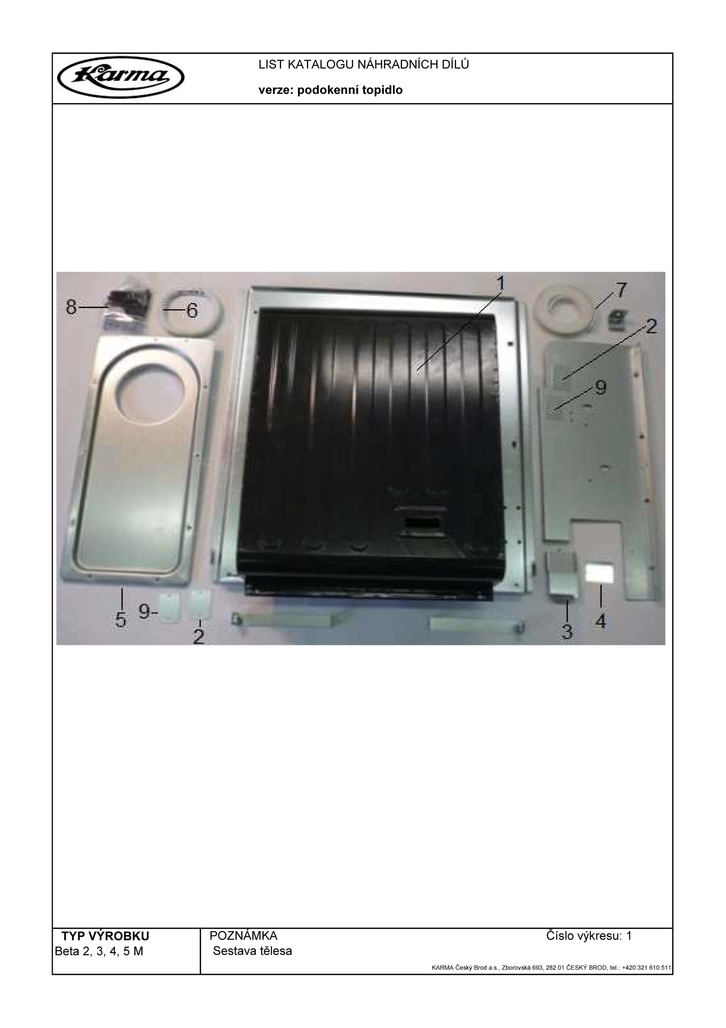
№ на картинке | КОД /SKP | Spare parts | Наименование запчастей
1 | 22094 | body set BM-5 | теплообменник BM-5
1 | 22093 | complete body - B4M | теплообменник - B4
1 | 22091 | body set -3 BM | теплообменник BM -3
1 | 22086 | body set B-2 | теплообменник B-2
2 | 22077 | The sealing cap I-422-32-00 M | уплотнитель крышки (теплообменник) I V-422-32-00 M
3 | 22291 | Mount the mirror B-2, 3,4,5 | держатель зеркальца B-2,3,4,5
4 | 22178 | Mirror 36X45X3 | Зеркало 36X45X3
5 | 22050 | suction cover B-2, 3,4,5 | задняя стенка кожуха B-2,3,4,5
6 | 22194 | sealing ring diameter 134x110x12mm | уплотнительная прокладка диам.134x110x12mm
7 | 22428 | seal 4x15 | прокладка 4X15
8 | 22999 | Assembly fitting | Принадлежности для монтажа
9 | 22201 | I lid | крышка I

Генеральный директор
Официального представительства в России завода КАРМА (Чехия)
ООО «КФ Холдинг»
Баринов А.М.

